Spolupráce robotů a lidí
B&R představila na veletrhu Anuga FoodTec nejnovější řešení pro potravinářský průmysl.
Kromě velmi dobře zavedených funkcí pro kontrolu rychlosti jednotlivých kloubů a pracovního nástroje robota nabízí SafeROBOTICS nové funkce zahrnující kontrolu hranice pracovního prostoru a kontrolu orientace pracovního nástroje. “Tyto funkce umožňují lépe dosáhnout vyšší úrovně flexibility a zároveň integrace robotů do řídicího systému přesně podle požadavků Industry 4.0.”
“Čtvrtá průmyslová revoluce výrazně zvyšuje složitost procesu výroby,” říká Paolucci. Ve snaze vyhovět těmto novým výzvám se výrobci potravin a nápojů stále častěji obracejí na automatizační techniku. "To je také důvod, proč se letos poprvé účastníme veletrhu Anuga FoodTec." B&R nabízí těmto výrobcům řešení integrované automatizace, které jim umožní zvýšit jejich konkurenční výhodu při přechodu k Industry 4.0.

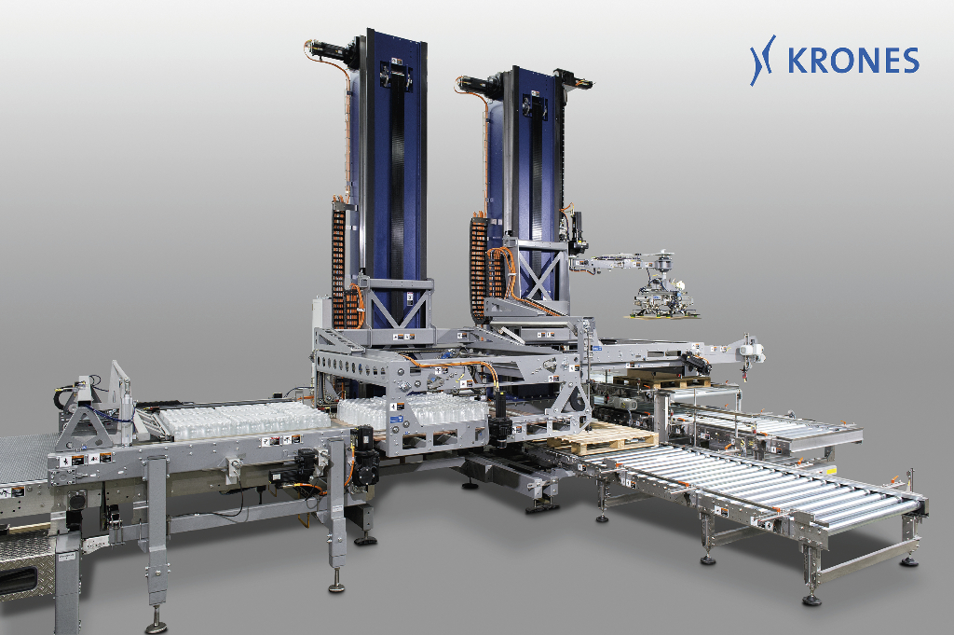
Technika B&R nabízí vysoký stupeň flexibility výroby pro potravinářský a nápojový průmysl. Řídicí systém a pohony od B&R umožňují tomuto paletizéru reagovat na změny ve výrobním procesu pružně a zcela automaticky. Photo: KRONES AG

O B&R
B&R je inovativní společnost zabývající se automatizací se sídlem v Rakousku a sítí poboček po celém světě. Jako celosvětový lídr v oblasti průmyslové automatizace, B&R nabízí nejmodernější technologii s cílem poskytnout zákazníkům prakticky v každém odvětví kompletní řešení pro automatizaci strojů a procesů, řízení pohybu, HMI a integrovanou funkční bezpečnost. B&R neustále definuje trendy v oblasti průmyslové automatizace díky použití komunikačních standardů, jako je POWERLINK a openSAFETY, stejně jako mocného vývojového prostředí Automation Studio. Inovativní duch, který udržuje B&R v čele průmyslové automatizace je řízen závazkem ke zjednodušení procesů a překonáváním očekávání zákazníků.
Více informací najdete na www.br-automation.com

